02.02.2016г. Тема: Муфты. Подшипники
Д/З: Прочитать конспект лекции и подготовить пять вопросов для взаимопроверки.
Для соединения конца ведущего вала с концом ведомого применяют муфты. Они должны обеспечивать одинаковую частоту вращения ведомого и ведущего валов, а также надежно передавать требуемый крутящий момент.
В зависимости от предъявляемых к соединению валов требованиям муфты подразделяют на постоянные и сцепные.
Постоянные муфты позволяют жестко соединять валы. К муфтам этого типа относятся жесткие глухие и разъемные, требующие при установке точного совмещения осей соединяемых валов. Эти муфты изготовляют из среднеуглеродистых сталей и серых чугунов. Величина передаваемого муфтами крутящего момента определяется прочностью соединения муфт с валом, которое бывает штифтовым, шпоночным и шлицевым. На рис. 8 показаны жесткие муфты.
К недостаткам жестких муфт относится передача всех толчков и ударов от двигателя к механизмам и наоборот. Так, особенно значительные перегрузки создаются при пуске электродвигателей из-за значительного превышения величины пусковых токов по отношению к номинальному.
Втулочные муфты обеспечивают передачу крутящего момента (рис 8, а, б, в) с помощью шпонок 2 и штифтов 3. Недостаток муфт этого типа — необходимость при монтаже смещать валы в осевом направлении.
Продольно-свертные (клеммовые) муфты (рис. 8, г) передают крутящий момент за счет сил трения, возникающих при завертывании болтов между их внутренней поверхностью и наружной поверхностью валов. При передаче больших крутящих моментов в качестве усиливающих элементов дополнительно устанавливают шпонки.
Поперечно-свертные (фланцевые) муфты (рис. 8, д, е, ж) — наиболее распространенные виды жестких муфт, разнимающиеся в плоскости, перпендикулярной продольной оси валов. Муфты этого вида состоят из двух насаживаемых на соединяемые-концы валов полумуфт 5, прижимаемых одна к другой с помощью болтов 6. Полумуфты крепят к валам шпонками или шлицами.
При постановке болтов с зазором (рис. 8, д) крутящий момент передается за счет сил трения, возникающих от затягивания болтов на стыке полумуфт. При постановке болтов без зазора (рис. 8, е) крутящий момент передается непосредственно болтами, работающими на срез и смятие.
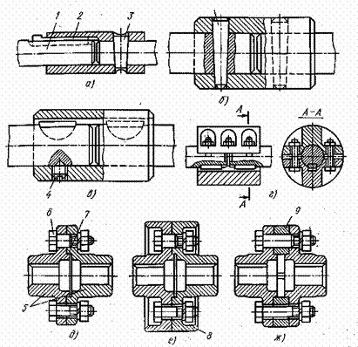
Рис. 8. Жесткие глухие и разъемные муфты:
а, б, в—втулочные, г — продольно-свертная (клеммовая), д, е, ж — поперечно-свертные (фланцевые); 1 — вал, 2 — шпонка, 3 — штифт, 4 — установочный винт, о — полумуфты, 6 — болт, 7—буртик, 8 — защитный обод, 9 — центрирующее полукольцо
Для центрирования полумуфт применяют буртики (рис. 8, о, е), центрирующие полукольца (рис. 8, ж) и болты, поставленные под развертку.
Если по конструктивным соображениям муфта не может быть ограждена, то для повышения безопасности эксплуатации ее изготовляют с защитным ободом (рис. 8,е).
Поперечно-свертные муфты рассчитывают по прочности ее болтов, а также элементов крепления к валам — шпонок и шлицев.
